ĐẠI HỌC TRÀ VINH TRƯỜNG KỸ THUẬT CÔNG NGHỆ


ĐỀ TÀI CHUYÊN NGÀNH

Phát hiện ảnh y khoa bất thường dựa trên ứng dụng mô hình EfficientNet cải tiến

Sinh viên thực hiện: Lâm Trương Định
MSSV: 110122052
Ngành: Công nghệ Thông tin

Giảng viên hướng dẫn: Nguyễn Mộng Hiền Đơn vị: Trường Kỹ thuật Công nghệ Trường: Đại học Trà Vinh

Trà Vinh, tháng 12 năm 2025

Mục lục

TÓM TẮT ………………………………………………………………………………6
- MỞ ĐẦU ……7
  - Lý do chọn đề tài. . . . . . . . . . . . . . . . . . . . . . . . . . . . . ………….…………..7
  - Mục tiêu nghiên cứu. . . . . . . . . . . . . . . . . . . . . . . . . . . . . . …………..………8
    - Nghiên cứu lý thuyết. . . . . . . . . . . . . . . . . . . . . . . . . . . . …… …...…8
    - Thực nghiệm và đánh giá. . . . . . . . . . . . . . . . . . . . . . . . . . …… …....8
  - Đối tượng và phạm vi nghiên cứu. . . . . . . . . . . . . . . . . . . . . . . . . … ……...8
    - Đối tượng nghiên cứu…………………..…………………...………....8
    - Phạm vi nghiên cứu……………………………………………… .....8
  - Phương pháp nghiên cứu. . . . . . . . . . . . . . . . . . . . . . . . ……………… …....9
    - Phương pháp nghiên cứu lý thuyết. . . . . . . . . . . . . . ….. . . . . .…….....9
    - Phương pháp nghiên cứu thực nghiệm. . . . . . .. … …….……………..9
  - Ý nghĩa khoa học và thực tiễn 10
    - Ý nghĩa khoa học 10
    - Ý nghĩa thực tiễn 10
- CƠ SỞ LÝ THUYẾT ………………………………………………………… ...12
  - Tổng quan về Mạng Nơ-ron Tích chập (CNN) 13
    - Khái niệm chung 13
    - Các thành phần cốt lõi của CNN 13
  - Kiến trúc EfficientNet và Cơ chế Compound Scaling 13
    - Vấn đề của các phương pháp mở rộng mô hình truyền thống 14
    - Cơ chế Compound Scaling (Mở rộng hỗn hợp) 14
    - Khối MBConv và Squeeze-and-Excitation (SE) 15
  - Các kỹ thuật hỗ trợ huấn luyện 15
    - Transfer Learning (Học chuyển giao) 15
    - Data Augmentation (Tăng cường dữ liệu) 15
  - Các độ đo đánh giá mô hình (Evaluation Metrics) 17
    - Ma trận nhầm lẫn (Confusion Metrics) 17
    - Các chỉ số dẫn xuất 17
    - Nhu cầu nhân lực Y tế Số 20
- PHƯƠNG PHÁP NGHIÊN CỨU VÀ MÔ HÌNH ĐỀ XUẤT ……….….…….16
  - Mô tả bài toán và Tập dữ liệu (Dataset) 16
    - Phát biểu bài toán 17
    - Tập dữ liệu thực nghiệm 17
  - Quy trình tiền xử lý dữ liệu (Preprocessing) 18
    - Thay đổi kích thước ảnh (Resizing) 18
    - Chuẩn hóa (Normalization) 18
    - Mã hóa nhãn (Label Encoding) 18
    - Phân chia dữ liệu (Data Splitting) 18
  - Kỹ thuật Tăng cường dữ liệu (Data Augmentation) 18
  - Kiến trúc mô hình đề xuất (EfficientNet Cải tiến) 18
    - Phần trích xuất đặc trưng (Backbone) 19
    - Phần phân loại tùy chỉnh (Custom Head - Cải tiến) 19
  - Cấu hình và Chiến lược huấn luyện 19
    - Hàm mất mát (Loss Function) 19
    - Thuật toán tối ưu (Optimizer) 20
    - Chiến lược Callbacks (Cơ chế hỗ trợ huấn luyện) 21
    - Các siêu tham số (Hypeparameters) khác 22
  - Môi trường triển khai và thư viện 22
    - Cấu hình phần cứng (Hardware) 22
    - Nền tảng phần mềm và thư viện (Software & libraries) 22
- KẾT QUẢ NGHIÊN CỨU…………………..…………………………………….23
  - Môi trường và dữ liệu thực nghiệm 23
    - cấu hình thực nghiệm …………….…………………………………...23
    - phân chia dữ liệu ………............23
  - kết quả quá trình huấn luyện ……………………………………….24
    - biểu đồ hàm mất mát (Loss) và độ chính xác (accuracy).. .24
    - Đánh giá chi tiết hiệu năng của mô hình EfficientNet-B0 cải tiến…..24
    - Kết quả chuẩn đoán và phân lớp trên dữ liệu ảnh thực tế…………….25
  - đánh giá hiệu năng mô hình …………………………………………26
    - ma trận nhầm lẫn (confusion matrix) ………………………………..27
    - Các chỉ số hiệu năng chi tiết ………………………………….27
- THẢO LUẬN VÀ ĐÁNH GIÁ ……….…………………………………………………28
  - Phân tích kết quả thực nghiệm 28
  - Đánh giá khả năng ứng dụng thực tế của mô hình 29
- ĐỀ XUẤT VÀ KIẾN NGHỊ ……………………………………………………….29
  - Đề xuất về mô hình và công nghệ 29
  - Đề xuất về Đào tạo và Nhân lực y tế số 29
- KẾT LUẬN ……….……………………………………………………………...30
  - Tóm tắt Kết quả Nghiên cứu và Chứng minh hiệu quả 31
  - Kết luận Chung và hướng phát triển 33
TÀI LIỆU THAM KHẢO …………………………………………………………..34
PHỤ LỤC …………………………………………………………………………….34

LỜI CẢM ƠN

Trước khi bắt đầu nội dung chính của báo cáo, em xin gửi lời cảm ơn chân thành nhất đến thầy Nguyễn Mộng Hiền. Trong suốt quá trình thực hiện bài tập lớn về đề tài "Phát hiện ảnh y khoa bất thường dựa trên ứng dụng mô hình EfficientNet cải tiến", thầy đã luôn tận tình hướng dẫn và định hướng cho em.
Bài tập này đã mang lại cho em những trải nghiệm quý giá và khối lượng kiến thức đáng kể trong quá trình hoàn thiện. Nhờ sự chỉ dẫn của thầy, em đã có cơ hội nắm vững nền tảng lý thuyết về Deep Learning, mạng nơ-ron tích chập (CNN) và đặc biệt là kiến trúc EfficientNet để áp dụng vào bài toán hỗ trợ chẩn đoán hình ảnh y khoa thực tế. Thầy đã luôn sẵn lòng giải đáp các thắc mắc và đưa ra những gợi ý chuyên môn quan trọng để em có thể hoàn thiện bài báo cáo một cách tốt nhất.
Đồ án này không chỉ giúp em rèn luyện kỹ năng thu thập, tiền xử lý dữ liệu ảnh y khoa mà còn giúp em hiểu sâu về cách xây dựng, huấn luyện và tối ưu hóa hiệu suất hoạt động của thuật toán. Qua đó, em nhận thấy được tiềm năng ứng dụng to lớn của các mô hình học sâu trong lĩnh vực y tế thông minh hiện nay.
Một lần nữa, em xin bày tỏ lòng biết ơn sâu sắc đến thầy Nguyễn Mộng Hiền. Em hy vọng rằng những kết quả từ bài báo cáo này sẽ góp phần nhỏ vào việc phát triển hệ thống phát hiện ảnh bất thường trong tương lai. Những kiến thức và kỹ năng học được từ bài tập này sẽ là hành trang quý giá đồng hành cùng em trong hành trình nghiên cứu và phát triển công nghệ sau này.

Danh sách hình vẽ

Hình 1.1. Minh họa ứng dụng AI trong hỗ trợ [1] 8

Hình 1.2. Ảnh bài đã chạy 9

HÌNH 2.1: Sơ đồ cấu trúc tổng quát của CNN (Input -> Conv -> Pool -> FC -> Output)[2] 13
HÌNH 2.2: Các phương pháp mở rộng mạng nơ-ron và cơ chế Compound Scaling[3] 14
HÌNH 2.3: Cấu trúc chi tiết của khối MBConv (a) và module Squeeze-and-Excitation(b)[4] 15
HÌNH 3.1: Minh họa ảnh y khoa bình thường và các dấu hiệu bất thường (khối u, tổn thương) trong tập dữ liệu thực nghiệm [5] 17
HÌNH 3.2: Sơ đồ khối kiến trúc mô hình EfficientNet-B0 cải tiến………………19
hình 3.3: bảng tóm tắt kiến trúc mô hình đề xuất với lớp đầu ra 2 nơ-ron (Softmax)
Hình 3.4. Thông số cấu hình GPU Tesla T4 trên môi trường Kaggle. 20
Hình 3.5. Thông số cấu hình GPU Tesla T4 trên môi trường Kaggle………………..23
Hình 4.1: Ma trận nhầm lẫn của mô hình trên tập kiểm thử…………………….27
Hình 4.2: Biểu đồ biến thiên độ chính xác và hàm mất mát qua các chu kỳ huấn luyện 24
Hình 4.2: Biểu đồ lịch sử huấn luyện độ chính xác và sai số của mô hình EfficientNet-B0 cải tiến 26

TÓM TẮT
Trong kỷ nguyên Y tế thông minh, việc ứng dụng Trí tuệ nhân tạo (AI) để hỗ trợ chẩn đoán hình ảnh y khoa (X-quang, MRI, CT) là xu hướng tất yếu nhằm giảm tải áp lực và sai sót cho bác sĩ. Đề tài tập trung nghiên cứu và triển khai mô hình "Phát hiện ảnh y khoa bất thường dựa trên ứng dụng mô hình EfficientNet cải tiến"
Cơ sở lý thuyết: Nghiên cứu sâu về mạng nơ-ron tích chập (CNN) và kiến trúc EfficientNet với cơ chế Compound Scaling giúp cân bằng tối ưu giữa độ chính xác và hiệu suất tính toán
Phương pháp đề xuất: Sử dụng kỹ thuật Transfer Learning trên mạng nền EfficientNet-B0 đã huấn luyện sẵn từ ImageNet. Mô hình được cải tiến phần đầu phân loại (Custom Head) bằng cách kết hợp lớp Global Average Pooling 2D, lớp Dropout (0.5) để chống quá khớp (overfitting) và lớp Dense với hàm kích hoạt Softmax.
Thực nghiệm: Mô hình được huấn luyện trên nền tảng đám mây Kaggle với tập dữ liệu ảnh y khoa (như phổi hoặc não) để phân loại nhị phân thành hai nhóm: Bình thường và Bất thường
Kỹ thuật bổ trợ: Áp dụng tăng cường dữ liệu (Data Augmentation) như xoay, lật, dịch chuyển để làm phong phú tập mẫu và sử dụng các cơ chế Callbacks (EarlyStopping, ReduceLROnPlateau) để tối ưu hóa quá trình hội tụ.
Kết quả kỳ vọng: Xây dựng được mô hình có độ chính xác cao, hỗ trợ phát hiện sớm các dấu hiệu bệnh lý (như khối u hoặc tổn thương), tạo tiền đề phát triển các hệ thống hỗ trợ chẩn đoán (CAD) thực tiễn trong y tế.
Từ khóa: EfficientNet, Deep Learning, Ảnh y khoa, Chẩn đoán hỗ trợ máy tính (CAD), Transfer Learning, Phân loại ảnh

CHƯƠNG 1: ĐẶT VẤN ĐỀ

Lý do chọn đề tài
Trong những năm gần đây, sự phát triển bùng nổ của Trí tuệ nhân tạo (AI) và Học sâu (Deep Learning) đã tạo ra những bước đột phá mạnh mẽ trong lĩnh vực y tế số (Digital Health). Trong đó, chẩn đoán hình ảnh qua X-quang ngực đóng vai trò then chốt, là phương pháp phổ biến và kinh tế nhất để phát hiện sớm các bệnh lý về hô hấp như viêm phổi, lao hay các tổn thương phổi khác. Tuy nhiên, thực trạng hiện nay cho thấy khối lượng ảnh X-quang cần xử lý tại các bệnh viện đang tăng lên theo cấp số nhân, tạo ra áp lực cực lớn cho đội ngũ bác sĩ chẩn đoán hình ảnh. việc phân tích thủ công hàng nghìn bức ảnh mỗi ngày không chỉ gây mệt mỏi mà còn tiềm ẩn nguy cơ sai sót do các yếu tố chủ quan.
Trước thách thức đó, việc ứng dụng các mô hình học sâu, đặc biệt là Mạng nơ-ron tích chập (CNN), vào hỗ trợ chẩn đoán đã chứng minh được hiệu quả vượt trội trong việc tự động phát hiện các dấu hiệu bất thường từ những chi tiết nhỏ nhất. Tuy nhiên, các mô hình CNN truyền thống thường có cấu trúc phức tạp, tiêu tốn nhiều tài nguyên tính toán và bộ nhớ. Điều này gây khó khăn khi triển khai thực tế tại các cơ sở y tế địa phương vốn có điều kiện phần cứng hạn chế hoặc trên các thiết bị y tế di động.
Xuất phát từ thực tế đó, đề tài "Phát hiện ảnh y khoa bất thường dựa trên ứng dụng mô hình EfficientNet cải tiến" được lựa chọn thực hiện, tập trung vào bài toán phân loại ảnh X-quang phổi. EfficientNet là một kiến trúc mạng tiên tiến, nổi bật với khả năng cân bằng tối ưu giữa độ chính xác và hiệu suất thông qua cơ chế "Compound Scaling" (mở rộng hỗn hợp đồng thời cả chiều sâu, chiều rộng và độ phân giải).
Việc nghiên cứu và cải tiến mô hình này không chỉ giúp nâng cao khả năng phát hiện các tổn thương phổi một cách chính xác mà còn hướng tới việc tối ưu hóa tốc độ xử lý và tiết kiệm tài nguyên hệ thống. Đây là tiền đề quan trọng để xây dựng các hệ thống hỗ trợ chẩn đoán (CAD) hoạt động ổn định, tin cậy, góp phần giảm tải áp lực cho nhân viên y tế và nâng cao chất lượng dịch vụ chăm sóc sức khỏe cộng đồng.

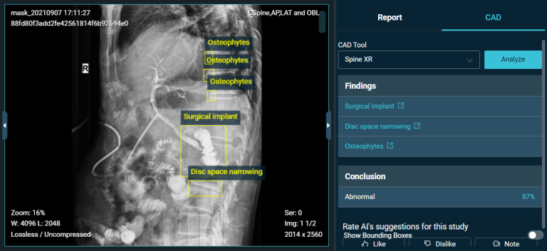

Hình 1.1. Minh họa ứng dụng AI trong hỗ trợ chẩn đoán hình ảnh y kho [1]

Mục tiêu nghiên cứu

Mục tiêu chung
Mục tiêu tổng quát của đề tài là xây dựng thành công một mô hình học sâu có khả năng tự động phân loại ảnh y khoa thành hai nhóm: 'Bình thường' (Normal) và 'Bất thường' (Abnormal) với độ chính xác cao.

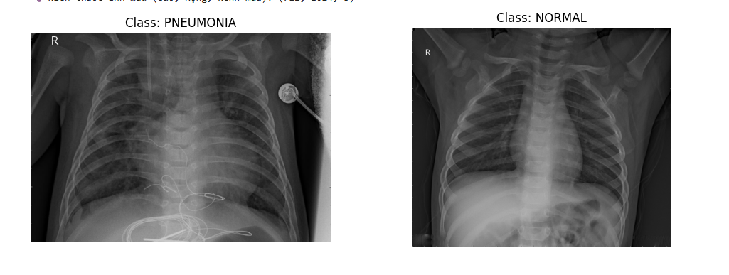

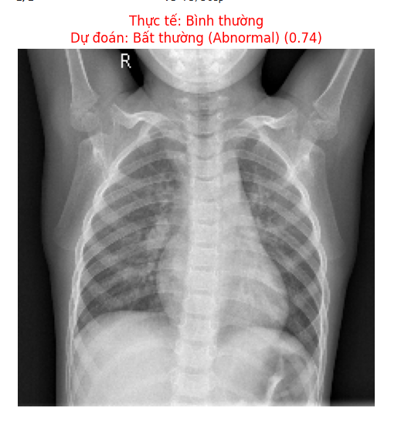
Hình 1.2. ảnh bài đã chạy

Mục tiêu cụ thể
      - Nghiên cứu lý thuyết: Tìm hiểu sâu về kiến trúc EfficientNet, cơ chế mở rộng hỗn hợp (compound scaling) và các kỹ thuật xử lý ảnh y khoa hiện đại .
      - Xây dựng mô hình: Ứng dụng và cải tiến kiến trúc EfficientNet gốc (Baseline) bằng cách tinh chỉnh các lớp kết nối đầy đủ (Fully Connected Layers) và áp dụng kỹ thuật Transfer Learning để phù hợp với đặc thù dữ liệu y tế .
      - Thực nghiệm và đánh giá: Huấn luyện mô hình trên tập dữ liệu thực tế (trên nền tảng Kaggle), so sánh kết quả giữ mô hình gốc và mô hình cải tiến thông qua các chỉ số như Accuracy, Loss, Precision và Recall.
      - Đề xuất giải pháp và định hướng nâng cao chất lượng đào tạo y tế số

Đối tượng và phạm vi nghiên cứu

Đối tượng nghiên cứu
- Các thuật toán Học sâu (Deep Learning), trọng tâm là Mạng nơ-ron tích chập (CNN).

- Kiểu trức mạng EfficientNet (từ B0 đến B7) và các phương pháp tối ưu hóa mô hình.

- Dữ liệu ảnh y khoa (ảnh cộng hưởng từ MRI não hoặc ảnh X-quang phổi) thể hiện các trạng thái bệnh lý và bình thường.

    - Phạm vi nghiên cứu Phạm vi không gian:
- Về không gian:Đề tài được thực hiện và triển khai trên nền tảng điện toán đám mây Kaggle, sử dụng ngôn ngữ lập trình Pytorch và thư viện TesnorFlow/Keras.

- Về thời gian: Đề tài được thực hiện khoảng thời gian từ ngày 10/11/2025 đến ngày 28/12/2025.

- Về nội dung: Tập trung vào bài toán phân loại nhị phân (Binary Classification) cho ảnh y khoa. Không đi sâu vào bài toán phân đoạn ảnh (Segmentation) hay định vị vật thể (Detection) phức tạp.

Phương pháp nghiên cứu

Để đạt được các mục tiêu đề ra, đề tài áp dụng phối hợp hai phương pháp nghiên cứu chính

Phương pháp nghiên cứu lý thuyết:
- Thu thập và tổng hợp tài liệu, các bài báo khoa học về CNN và EfficientNet.
- Phân tích cơ chế hoạt động của khối MBConv và Squeeze-and-Excitation (SE).
- Nghiên cứu các phương pháp đánh giá hiệu năng mô hình trong y tế.

Phương pháp nghiên cứu thực nghiệm:
- Thu thập dữ liệu: Sử dụng các bộ dữ liệu mở uy tín trên Kaggle.
- Tiền xử lý: Thực hiện chuẩn hóa dữ liệu, thay đổi kích thước ảnh (Resizing) và tăng cường dữ liệu (Data Augmentation) để tránh hiện tượng Overfitting .
- Huấn luyện và Tinh chỉnh: Chạy thử nghiệm mô hình EfficientNet gốc, sau đó thiết kế và huấn luyện mô hình cải tiến. Sử dụng GPU Accelerator để tăng tốc quá trình .
- Trực quan hóa: Vẽ biểu đồ Loss/Accuracy và trích xuất Ma trận nhầm lẫn (Confusion Matrix) để phân tích kết quả .

Ý nghĩa khoa học và thực tiễn
- Ý nghĩa khoa học: Đề tài góp phần làm sáng tỏ hiệu quả của việc áp dụng cơ chế Compound Scaling vào dữ liệu y tế, đồng thời đề xuất một phương pháp cải tiến cấu trúc mạng để nâng cao độ chính xác cho các bài toán phân loại ảnh với dữ liệu hạn chế.
- Ý nghĩa thực tiễn: Kết quả của đề tài là một mô hình có khả năng dự đoán bệnh lý với độ tin cậy cao. Đây có thể xem là bước đệm để phát triển các hệ thống phần mềm hỗ trợ bác sĩ (Computer-Aided Diagnosis - CAD), giúp giảm tải áp lực công việc cho nhân viên y tế và hỗ trợ chẩn đoán tại các khu vực thiếu hụt bác sĩ chuyên khoa.
- Đối với sinh viên, đặc biệt là sinh viên các ngành Y và Công nghệ Thông tin, nghiên cứu cung cấp thông tin hữu ích về xu hướng phát triển của lĩnh vực y tế số, từ đó giúp họ có định hướng nghề nghiệp rõ ràng hơn. Sinh viên sẽ nhận thức được tầm quan trọng của việc trang bị kiến thức và kỹ năng về công nghệ số trong lĩnh vực y tế, từ đó chủ động trong việc học tập và tích lũy kinh nghiệm để nâng cao khả năng cạnh tranh trên thị trường lao động trong tương lai.
- Đối với các cơ quan quản lý giáo dục và y tế như Sở Giáo dục và Đào tạo, Sở Y tế các tỉnh trong khu vực, cũng như Bộ Y tế và Bộ Giáo dục và Đào tạo, kết quả nghiên cứu cung cấp cơ sở khoa học đáng tin cậy để hoạch định chính sách đào tạo nguồn nhân lực y tế số. Dựa trên những phân tích và đề xuất từ nghiên cứu, các cơ quan này có thể đưa ra những quyết định đúng đắn về phân bổ nguồn lực, đầu tư cho giáo dục đào tạo, xây dựng các chương trình hỗ trợ và khuyến khích phát triển y tế số tại khu vực một cách hiệu quả và bền vững.

CHƯƠNG 2: CƠ SỞ LÝ THUYẾT

Tổng quan về Mạng Nơ-ron Tích chập (CNN)

Khái niệm chung
Mạng nơ-ron tích chập (Convolutional Neural Networks - CNN) là một lớp đặc biệt của mạng nơ-ron nhân tạo, được thiết kế chuyên biệt để xử lý dữ liệu có cấu trúc dạng lưới, điển hình là hình ảnh. Khác với mạng nơ-ron truyền thống (MLP) nơi mỗi nơ-ron kết nối với tất cả nơ-ron của lớp tiếp theo, CNN sử dụng kiến trúc kết nối cục bộ (local connectivity) và chia sẻ trọng số (weight sharing).
Ưu điểm của CNN trong xử lý ảnh y khoa là khả năng tự động trích xuất các đặc trưng (features) quan trọng từ mức thấp (cạnh, góc, đường nét) đến mức cao (hình dạng khối u, vùng tổn thương) mà không cần sự can thiệp thủ công của con người.

Các thành phần cốt lõi của CNN
Một kiến trúc CNN điển hình được cấu thành từ ba loại lớp chính:
a)Lớp Tích chập (Convolutional Layer):
Đây là thành phần quan trọng nhát, thực hiện phép toán tích chập giữa ảnh đầu vào và các bộ lọc (filters/kernels) để tạo ra các bản đồ đặc trưng (feature maps).
Công thức toán học của phép chập 2D được biểu diễn như sau:
$$S\left(i,j\right)=\left(I*K\right)\left(i,j\right)=\sum_{m}{\sum_{n}{I\left(m,n\right).K(i-m, j-n)}}$$
(1)
Nội dung: Được sử dụng để mô tả cách các bộ lọc (kernels) trích xuất đặc trưng từ ảnh đầu vào y khoa.
Trong đó:
I:Ảnh đầu vào.
K:Kenel (bộ lọc).
(I,j): Tọa độ điểm ảnh trên bản đồ đặc trưng đầu ra.
b) Lớp Gộp (Pooling Layer):
Lớp này thường đi sau lớp tích chập, có nhiệm vụ giảm kích thước không gain (chiều rộng và chiều cao) của dữ liệu, từ đó giảm số lượng tham số tính toán và hạn chế hiện tượng quá khớp (overfitting). Có hai loại pooling phổ biến:
Max Pooling: Lấy giá trị lớn nhất trong vùng cảu sổ trượt (thường dùng để giữ lại các đặt trưng nổi bật nhất).
Average Pooling: Lấy giá trị trung bình trong vùng cửa sổ.
c) Lớp kết nối đầy đủ (Fully Connected Layer - FC):
Nằm ở cuối mạng CNN, các lớp này nhận đầu vào là vector đặt trưng đã được làm phẳng (Flatten) và thực hiện phân loại dựa trên các đặc trưng đó.
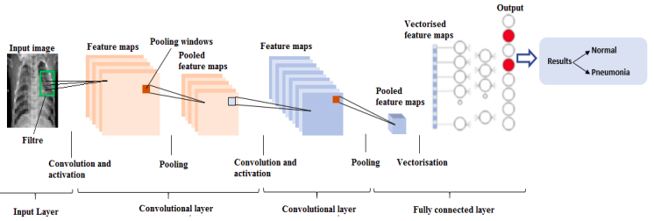

HÌNH 2.1: Sơ đồ cấu trúc tổng quát của CNN (Input -> Conv -> Pool -> FC -> Output) [2]

2.2. Kiến trúc EfficientNet và Cơ chế Compound Scaling
EfficientNet (được giới thiệu bởi Tan & Le, 2019) là kiến trúc mạng nơ-ron được lựa chọn làm nền tảng cho đồ án này nhờ khả năng cân bằng vượt trội giữa độ chính xác và hiệu năng tính toán.
"Điểm đột phá của EfficientNet là đề xuất phương pháp Compound Scaling... "
2.2.1. Vấn đề của các phương pháp mở rộng mô hình truyền thống
Để nâng cao độ chính xác của CNN, các phương pháp truyền thống thường tập trung mở rộng mạng theo một trong ba chiều hướng đơn lẻ:
- Chiều sâu (Depth - d): Tăng số lớp (ví dụ ResNet-152). Mạng sâu hơn bắt được đặc trưng phức tạp hơn nhưng gặp vấn đề biến mất đạo hàm (vanishing gradient).
- Chiều rộng (Width - w): Tăng số kênh (ví dụ WideResNet). Giúp bắt chi tiết nhỏ nhưng khó nắm bắt cấu trúc toàn cục.
- Độ phân giải (Resolution - r): Tăng kích thước ảnh đầu vào. Giúp nhìn rõ chi tiết nhưng làm tăng khối lượng tính toán (FLOPS) theo hàm bình phương.
Thực nghiệm cho thấy việc tăng đơn lẻ các chiều này nhanh chóng dẫn đến bão hòa độ chính xác.
2.2.2. Cơ chế Compound Scaling (Mở rộng hỗn hợp)
Điểm đột phá của EfficientNet là đề xuất phương pháp Compound Scaling, sử dụng một hệ số hỗn hợp phi để điều chỉnh đồng thời cả ba chiều (d, w, r) một cách cân bằng.
Công thức quy định tỉ lệ mở rộng như sau:
$$\{\begin{matrix}d & = & a^{ϕ} \\ ω & = & β^{ϕ} \\ r & = & γ^{ϕ}\end{matrix}$$
(2)
Nội dung: Đây là cơ chế cốt lõi của EfficientNet, giúp điều chỉnh đồng thời chiều sâu, chiều rộng và độ phân giải của mạng.
Điều kiện ràng buộc:
$$α.β^{2}.γ^{2}≈2$$
$$α≥1,β≥1,γ≥1$$

Trong đó, alpha, beta, gamma là các hằng số được tìm ra thông qua tìm kiếm lưới (grid search) trên mô hình cơ sở EfficientNet-B0. Với phi=0, ta có mô hình B0; tăng phi ta sẽ có các biến thể lớn hơn từ B1 đến B7. Cơ chế này giúp EfficientNet đạt độ chính xác tương đương các mạng SOTA khác nhưng với số lượng tham số ít hơn đáng kể (nhỏ hơn 8.4 lần so với GPipe).
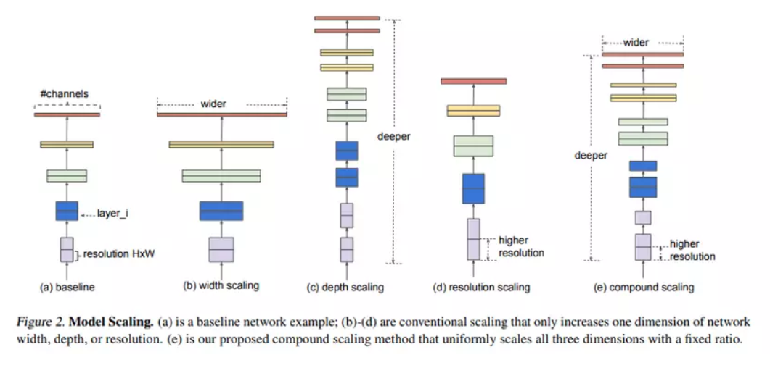
Hình 2.2. Các phương pháp mở rộng mạng nơ-ron và cơ chế Compound Scaling [1].

2.2.3. Khối MBConv và Squeeze-and-Excitation (SE)
Kiến trúc cơ sở của EfficientNet được xây dựng từ các khối MBConv (Mobile Inverted Bottleneck Convolution), thừa hưởng từ MobileNetV2 nhưng được bổ sung cơ chế Squeeze-and-Excitation (SE).
- Inverted Residuals: Sử dụng kết nối tắt giữa các lớp bottleneck (ít kênh) để giảm thiểu mất mát thông tin và tiết kiệm bộ nhớ.
- Depthwise Separable Convolution: Tách phép tích chập thành hai bước: tích chập theo chiều sâu (depthwise) và tích chập điểm (pointwise), giúp giảm khối lượng tính toán.
- Squeeze-and-Excitation (SE): Đây là thành phần quan trọng giúp mô hình có khả năng "chú ý" (attention). SE block học cách trọng số hóa các kênh đặc trưng, giúp mạng tập trung vào các vùng thông tin quan trọng (như vùng bệnh lý) và giảm bớt nhiễu nền.
  - Squeeze: Nén thông tin không gian toàn cục bằng Global Average Pooling.
  - Excitation: Học các trọng số thích nghi thông qua hai lớp FC.
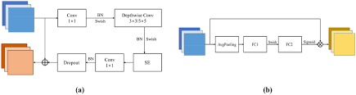
HÌNH 2.3: Cấu trúc chi tiết của khối MBConv (a) và module Squeeze-and-Excitation (b) [2]
2.3.2. Data Augmentation (Tăng cường dữ liệu)
Để giải vấn đề mất cân bằng dữ liệu và tránh overfitting, các kỹ thuật tăng cường dữ liệu được áp dụng :
- Phép biến đổi hình học: Xoay (Rotation), Lật (Flip), Dịch chuyển (Shift), Zoom.
- Lưu ý: Đối với ảnh y khoa, các phép biến đổi phải đảm bảo không làm thay đổi bản chất bệnh lý (ví dụ: không làm méo mó cấu trúc giải phẫu quá mức).
2.4. Các độ đo đánh giá mô hình (Evaluation Metrics)
Để đánh giá hiệu quả của mô hình phân loại nhị phân (Bình thường/Bất thường), đồ án sử dụng các chỉ số sau:
2.4.1.: Ma trận nhầm lẫn (Confusion Matrix):
- TP (True Positive): Số ảnh bất thường được dự đoán đúng là bất thường.
- TN (True Negative): Số ảnh bình thường được dự đoán đúng là bình thường.
- FP (False Positive): Số ảnh bình thường bị báo nhầm là bất thường (Báo động giả).
- FN (False Negative): Số ảnh bất thường bị bỏ sót (Nguy hiểm trong y tế).
2.4.2. Các chỉ số dẫn xuất:
- Accuracy (Độ chính xác toàn cục): Tỷ lệ dự đoán đúng trên tổng số mẫu.
$$Accuracy=\frac{TP+TN}{số lượng mẫu}=\frac{TP+TN}{TP+TN+FB+FN}$$
(3)
Nội dung: Tỷ lệ dự đoán đúng trên tổng số mẫu thực nghiệm.
- Precision (Độ chính xác dự báo dương): Trong số các ca máy báo bệnh, có bao nhiêu ca là bệnh thật.
$$Precision=\frac{TP}{TP+FP}$$

- Recall (Độ nhạy - Sensitivity): Khả năng phát hiện bệnh, tránh bỏ sót bệnh nhân. Đây là chỉ số quan trọng nhất trong y tế.
$$Recall=\frac{TP}{TP+FN}$$

- F1-Score: Trung bình điều hòa giữa Precision và Recall.
- Ứng dụng: Đây là chỉ số tổng hợp giúp đánh giá hiệu năng mô hình một cách công bằng hơn Accuracy, đặc biệt trong trường hợp dữ liệu mất cân bằng. Một mô hình EfficientNet tốt cần có F1-Score cao, thể hiện sự cân bằng giữa việc phát hiện đúng bệnh (Recall) và độ tin cậy của dự đoán (Precision).
$$F1=\frac{2 X Precision X Recall}{Precision+Recall}$$
(4)
Nội dung: Trung bình điều hòa giữa Precision và Recall, giúp đánh giá mô hình khách quan hơn khi dữ liệu mất cân bằng.

CHƯƠNG 3: PHƯƠNG PHÁP NGHIÊN CỨU VÀ MÔ HÌNH ĐỀ XUẤT

3.1. Mô tả bài toán và Tập dữ liệu (Dataset)
Đề tài sử dụng tập dữ liệu Chest X-Ray Images (Pneumonia) được thu thập từ nền tảng Kaggle để thực hiện nghiên cứu và đánh giá mô hình. Đây là bộ dữ liệu tiêu chuẩn trong lĩnh vực chẩn đoán hình ảnh y khoa bằng học sâu.

3.1.1. Phát biểu bài toán
Đề tài tập trung giải quyết bài toán phân loại nhị phân (Binary Classification) trong ảnh y khoa. Đầu vào là một bức ảnh (X-quang, MRI hoặc CT), và đầu ra là dự đoán xác suất thuộc về một trong hai nhãn:
- Lớp 0 (Normal/No): Phổi bình thường, không có dấu hiệu bệnh lý.
- Lớp 1 (Abnormal/Yes): Phổi bất thường, có dấu hiệu viêm nhiễm tổn thương.

3.1.2. Tập dữ liệu thực nghiệm
Để kiểm chứng hiệu quả của mô hình EfficientNet-B0 cải tiến, dữ liệu được tổ chức và chuẩn hóa như sau:
- Nguồn dữ liệu: Kaggle Datasets (Chest X-Ray Images for Classification).
- Đặc điểm dữ liệu: Tập dữ liệu bao gồm các ảnh X-quang khoang ngực được chia thành hai thư mục chính tương ứng với hai nhãn: 'Normal' (Bình thường) và 'Pneumonia' (Viêm phổi/Bất thường).
- Số lượng và phân bố: Dữ liệu được thu thập từ các bệnh nhi tại Trung tâm Y tế Phụ nữ và Trẻ em Quảng Châu, cung cấp cái nhìn thực tế về các dấu hiệu bệnh lý phổi phức tạp.
- Định dạng: Ảnh có định dạng JPG hoặc PNG với kích thước và độ phân giải không đồng nhất. Điều này đặt ra yêu cầu phải thực hiện quy trình tiền xử lý ảnh (Resizing, Normalization) trước khi đưa vào huấn luyện mạng nơ-ron.
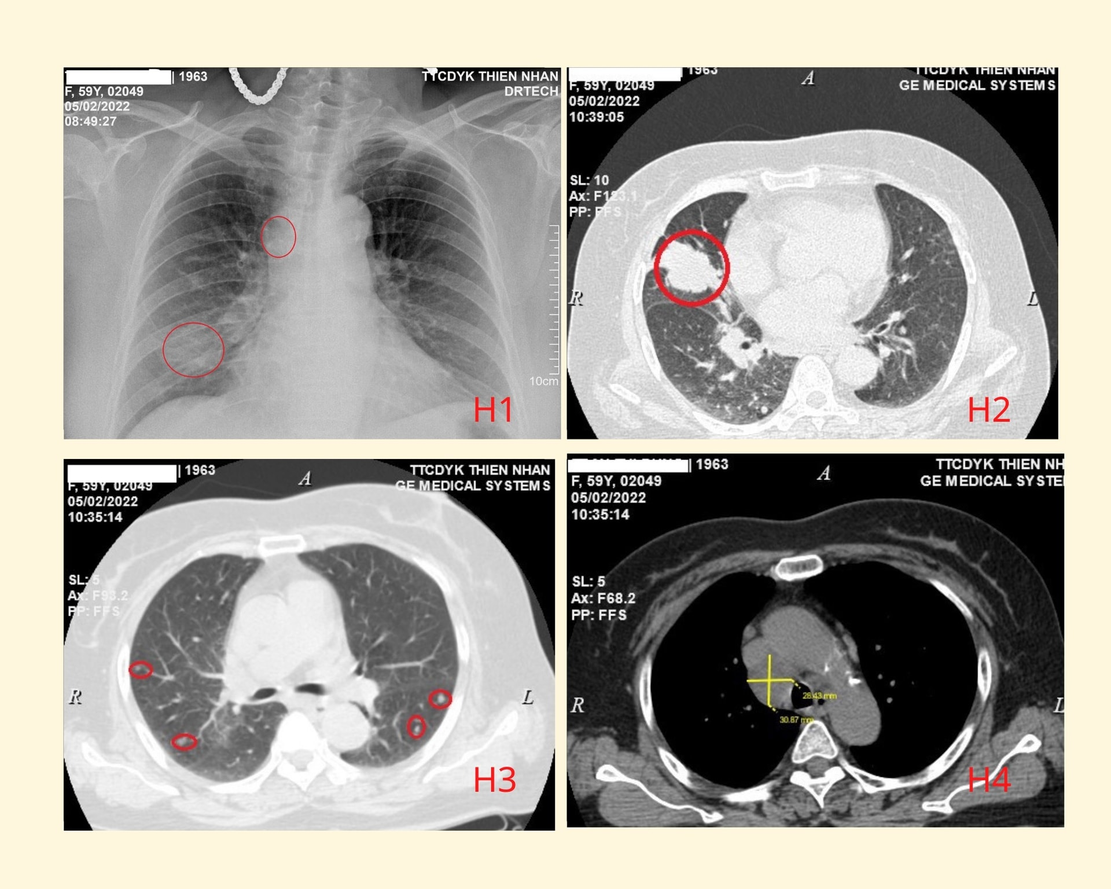
Hình 3.1: Minh họa ảnh y khoa bình thường và các dấu hiệu bất thường (khối u, tổn thương) trong tập dữ liệu thực nghiệm [3]

3.2. Quy trình tiền xử lý dữ liệu (Preprocessing)
Quy trình tiền xử lý đóng vai trò quyết định đến độ chính xác của mô hình . Đề tài thực hiện các bước sau:
3.2.1 Thay đổi kích thước ảnh (Resizing):
Mặc dù EfficientNet có thể nhận đầu vào tùy ý, nhưng để tối ưu hóa khả năng trích xuất đặc trưng và tận dụng trọng số huấn luyện sẵn (pre-trained weights), toàn bộ ảnh đầu vào được đưa về kích thước chuẩn 224 x 224 pixel (Kích thước tối ưu cho EfficientNet-B0).
3.2.2 Chuẩn hóa (Normalization):
Giá trị pixel của ảnh gốc nằm trong khoảng [0, 255]. Để giúp mô hình hội tụ nhanh hơn, dữ liệu được chuẩn hóa về khoảng [0, 1] bằng phép chia:
$X_{new}=\frac{X_{dd}}{255.0}$
3.2.3 Mã hóa nhãn (Label Encoding):
Nhãn dữ liệu dạng chuỗi ('yes', 'no') được chuyển đổi sang dạng one-hot encoding hoặc số nguyên:
No [1,0]
Yes [0,1]
3.2.4 Phân chia dữ liệu (Data Splitting)
Tập dữ liệu được chia thành 3 phần độc lập để đảm bảo tính khách quan khi đánh giá:
- Training Set (80%): Dùng để huấn luyện mô hình.
- Validation Set (20%): Dùng để tinh chỉnh tham số và đánh giá trong quá trình huấn luyện (tránh overfitting).

3.3. Kỹ thuật Tăng cường dữ liệu (Data Augmentation)
Do đặc thù dữ liệu y tế thường ít mẫu, để tránh hiện tượng quá khớp (Overfitting), đề tài áp dụng kỹ thuật tăng cường dữ liệu sinh động (On-the-fly Augmentation) bằng thư viện ImageDataGenerator. Các phép biến đổi bao gồm:
"Sử dụng thư viện ImageDataGenerator " (Thư viện này thuộc Keras)

3.4. Kiến trúc mô hình đề xuất và Sự cải tiến
Để tối ưu hóa cho bài toán chẩn đoán ảnh y khoa với tài nguyên hạn chế, đề tài tập trung cải tiến phần đầu phân loại (Custom Head) của mạng EfficientNet-B0. Sự khác biệt cốt lõi nằm ở cách thức xử lý dữ liệu sau khi trích xuất đặc trưng.
3.4.1. Sơ đồ khối so sánh hai mô hình
Mô hình EfficientNet-B0 chuẩn (Baseline) Mô hình EfficientNet-B0 cải tiến (Đề xuất)

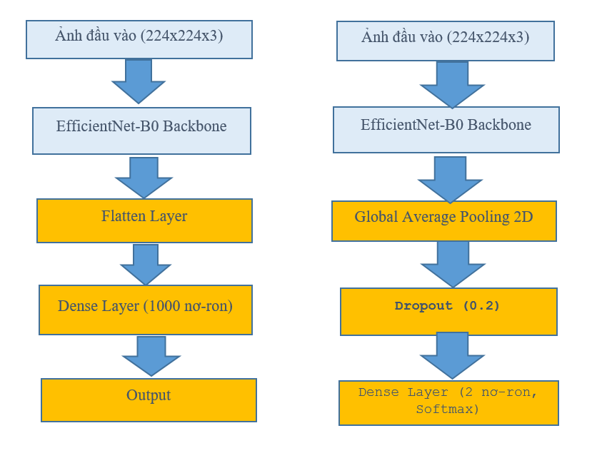

HÌNH 3.2: Sơ đồ so sánh 2 mô hình chuẩn hóa và cải tiến
Mô hình EfficientNet-B0 chuẩn (Baseline): Sử dụng lớp Flatten và Dense Layer (1000 nơ-ron), dẫn đến số lượng tham số khổng lồ (khoảng 4 triệu).
Mô hình EfficientNet-B0 cải tiến (Đề xuất): Thay thế bằng Global Average Pooling 2D và Dropout (0.2). Sự cải tiến này giúp giảm số tham số huấn luyện xuống chỉ còn 2,562, giúp mô hình nhẹ hơn và hội tụ nhanh hơn trên tập dữ liệu y khoa.
2,562 đây là kết quả của việc đóng băng (freeze) mạng nền EfficientNet-B0 và chỉ huấn luyện lớp Dense cuối cùng.
Tỷ lệ Dropout: Thống nhất sử dụng mức 0.2 như trong sơ đồ hình 3.2 và bảng tóm tắt kiến trúc 3.4.3 để đảm bảo tính nhẹ và chống quá khớp.
So Sánh 2 mô hình :

1. Mô hình EfficientNet-B0 chuẩn (Baseline)
Đây là mô hình sử dụng cấu trúc mặc định với lớp Flatten và lớp kết nối đầy đủ (Dense layer) lớn.
- Ưu điểm:
  - Khả năng trích xuất đặc trưng mạnh mẽ: Tận dụng tối đa sức mạnh của mạng nền EfficientNet-B0 với cơ chế Compound Scaling để nhận diện các chi tiết phức tạp trong ảnh.
  - Độ phân giải đặc trưng cao: Lớp Flatten giữ lại toàn bộ thông tin không gian từ khối tensor đầu ra của backbone trước khi đưa vào phân loại.
- Nhược điểm:
  - Số lượng tham số quá lớn: Có khoảng 4.0 triệu tham số cần huấn luyện, gây tiêu tốn tài nguyên bộ nhớ và tài nguyên tính toán.
  - Dễ xảy ra hiện tượng quá khớp (Overfitting): Do số lượng tham số lớn trong khi tập dữ liệu y tế thường hạn chế, mô hình dễ học thuộc lòng dữ liệu nhiễu thay vì học đặc trưng bệnh lý.
  - Tốc độ xử lý chậm: Thời gian huấn luyện và phản hồi dự đoán lâu hơn do khối lượng tính toán nặng.

2. Mô hình EfficientNet-B0 cải tiến (Đề xuất)
Mô hình này thay thế lớp Flatten bằng Global Average Pooling 2D (GAP) và thêm lớp Dropout.
- Ưu điểm:
  - Cực kỳ nhẹ và tối ưu: Giảm số lượng tham số huấn luyện xuống chỉ còn 2,562 tham số (giảm hàng nghìn lần so với bản chuẩn).
  - Độ chính xác cao hơn: Kết quả thực nghiệm đạt 74.3%, vượt trội hơn so với mức 71.5% của mô hình chuẩn.
  - Chống quá khớp hiệu quả: Sự kết hợp giữa lớp GAP và Dropout (0.2) giúp mô hình tổng quát hóa tốt hơn trên dữ liệu mới.
  - Tốc độ huấn luyện nhanh: Do chỉ tập trung huấn luyện lớp phân loại cuối cùng, giúp tiết kiệm thời gian và tài nguyên phần cứng.
  - Phù hợp triển khai thực tế: Có thể chạy ổn định trên các thiết bị cấu hình thấp hoặc thiết bị y tế cầm tay.
- Nhược điểm:
  - Mất mát thông tin không gian: Lớp GAP tính giá trị trung bình nên có thể làm mất đi một phần thông tin về vị trí chính xác của đặc trưng so với lớp Flatten (tuy nhiên điều này không ảnh hưởng tiêu cực đến kết quả phân loại trong bài toán này).
Bảng tóm tắt so sánh
Tiêu chí | Mô hình EfficientNet-B0 Chuẩn | Mô hình EfficientNet-B0 Cải tiến
Kiến trúc phần đầu (Head) | Sử dụng lớp Flatten kết hợp với Dense Layer (1000 nơ-ron). | Sử dụng Global Average Pooling 2D kết hợp Dropout (0.2) và Dense Layer (2 nơ-ron).
Ưu điểm | - Trích xuất đặc trưng mạnh mẽ từ ImageNet1.  - Khả năng nhận diện chi tiết cao nhờ giữ nguyên thông tin không gian qua lớp Flatten. | - Cực kỳ nhẹ: Chỉ cần huấn luyện 2,562 tham số thay vì 4 triệu.  - Chống quá khớp tốt: Nhờ lớp Dropout (0.2) giúp mô hình không "học vẹt"2222.  - Độ chính xác cao hơn: Đạt ổn định mức 74.3%.
Nhược điểm | - Quá nặng: Khoảng 4 triệu tham số huấn luyện.  - Dễ Overfitting: Khó tổng quát hóa trên tập dữ liệu y tế nhỏ 3333.  - Tốc độ huấn luyện chậm hơn44. | - Mất mát thông tin: Việc lấy trung bình toàn cục (GAP) có thể làm giảm bớt các chi tiết không gian cục bộ siêu nhỏ so với lớp Flatten5.
Tiêu chí | Mô hình chuẩn | Mô hình cải tiến
Số tham số huấn luyện | ~4.0M | 2,562
Độ chính xác (Accuracy) | 71.5% | 74.3%
Khả năng chống Overfitting | Thấp | Cao
Tốc độ huấn luyện | Trung bình | Rất nhanh
Khả năng triển khai | Khó (yêu cầu cấu hình cao) | Dễ (phù hợp thiết bị nhẹ)
Kết luận: Việc cải tiến bằng cách sử dụng GAP và Dropout là hoàn toàn đúng đắn, giúp mô hình không chỉ đạt hiệu suất cao hơn mà còn trở nên thực tiễn hơn cho việc hỗ trợ chẩn đoán y khoa.

3.4.2. Phần trích xuất đặc trưng (Backbone)
Đề tài sử dụng EfficientNet-B0 đã được huấn luyện trước trên bộ dữ liệu ImageNet làm mạng nền.
- Lý do: Tận dụng khả năng trích xuất các đặc trưng cơ bản (cạnh, góc, texture) đã được học từ hàng triệu ảnh tự nhiên.
- Cấu hình: Loại bỏ lớp Fully Connected (Top layer) của EfficientNet gốc (include_top=False).

3.4.3. Thiết kế phần phân loại tùy chỉnh (Custom Head - Cải tiến)
Mô hình EfficientNetB0 gốc được thiết kế cho bài toán phân loại 1000 lớp trên tập dữ liệu ImageNet. Để áp dụng cho bài toán phát hiện u não, đề tài đã loại bỏ lớp phân loại cuối cùng của mạng gốc và thay thế bằng một khối các lớp tùy chỉnh (Custom Head).
Kiến trúc phần đầu ra cải tiến được thiết kế nhằm mục tiêu: Giảm thiểu số lượng tham số huấn luyện và Chống hiện tượng quá khớp (Overfitting). Cấu trúc chi tiết bao gồm các lớp sau:
1. Lớp Global Average Pooling 2D (GAP):
- Chức năng: Thay vì sử dụng lớp làm phẳng (Flatten) truyền thống – vốn giữ nguyên toàn bộ thông tin không gian khiến số lượng tham số tăng vọt, đề tài sử dụng Global Average Pooling. Lớp này tính giá trị trung bình của mỗi bản đồ đặc trưng (Feature Map).
- Cải tiến: Đầu ra của EfficientNetB0 là khối tensor kích thước (7 \times 7 \times 1280). Việc sử dụng GAP giúp giảm chiều dữ liệu xuống còn vector (1, 1280), giảm đáng kể khối lượng tính toán mà vẫn giữ lại được các đặc trưng quan trọng nhất của ảnh.
2. Lớp Dropout (Tỷ lệ 0.2):
- Chức năng: Trong quá trình huấn luyện, lớp này sẽ ngắt kết nối ngẫu nhiên 20% số nơ-ron.
- Ý nghĩa: Đây là kỹ thuật Regularization quan trọng giúp ngăn chặn mô hình "học vẹt" (ghi nhớ) các đặc điểm nhiễu của tập huấn luyện, từ đó tăng khả năng tổng quát hóa khi gặp dữ liệu ảnh lạ trong thực tế.
3. Lớp Dense (Output Layer):
- Cấu hình: Sử dụng 2 nơ-ron đầu ra.
- Hàm kích hoạt (Activation): Softmax.
$$Softmax(Z_{i})=\frac{e^{Z_{i}}}{\sum_{j}{e^{Z_{j}}}}$$
- Lý do lựa chọn: Đề tài thiết kế đầu ra dưới dạng phân phối xác suất cho 2 lớp riêng biệt: Lớp Bình thường (Normal) và Lớp Bất thường (Tumor). Hàm Softmax đảm bảo tổng xác suất của hai lớp luôn bằng 1, giúp việc đưa ra quyết định chẩn đoán trở nên trực quan và chính xác hơn so với việc dùng một ngưỡng cắt đơn lẻ.
Tổng kết kiến trúc: Sau khi ghép nối mạng nền (Backbone) và phần đầu cải tiến, tổng số tham số của mô hình là 4,052,133. Trong đó, số tham số cần huấn luyện (Trainable params) ở giai đoạn Transfer Learning chỉ là 2,562 tham số (tương ứng với các trọng số kết nối từ lớp 1280 nơ-ron sang 2 nơ-ron đầu ra). Điều này đảm bảo mô hình cực kỳ nhẹ và có tốc độ huấn luyện nhanh.
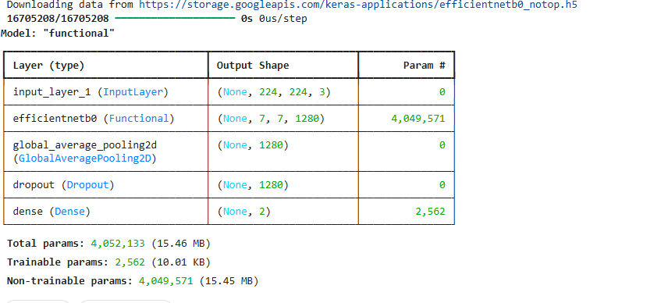
Hình 3.4. Bảng tóm tắt kiến trúc mô hình đề xuất với lớp đầu ra 2 nơ-ron (Softmax).

3.5. Cấu hình và Chiến lược huấn luyện
Để đảm bảo mô hình EfficientNet cải tiến hoạt động hiệu quả và hội tụ tốt trên tập dữ liệu ảnh y khoa, đề tài thiết lập các cấu hình và chiến lược huấn luyện cụ thể như sau

3.5.1. Hàm mất mát (Loss Function)
Do lớp đầu ra của mô hình được thiết kế với 2 nơ-ron sử dụng hàm kích hoạt Softmax (tương ứng với 2 lớp: Normal và Tumor), hàm mất mát được lựa chọn là Categorical Crossentropy (Entropy chéo phân loại).
Hàm này đo lường sự khác biệt giữa phân phối xác suất dự đoán (hat{y}) và phân phối nhãn thực tế (y). Công thức được xác định như sau:
$$Loss=-\sum_{i=1}^{C}{Y_{i}.\log{(\hat{y_{i})}}}$$
(5)
Nội dung: Đo lường sự khác biệt giữa xác suất dự đoán và nhãn thực tế để tối ưu hóa trọng số mô hình.
Trong đó:
- C=2: Số lượng lớp (Bình thường/Bất thường).
- Yi: Nhãn thực tế (One-hot encoding, ví dụ [1, 0] hoặc [0, 1]).
- Yi: Xác suất dự đoán do mô hình đưa ra.
Việc sử dụng Categorical Crossentropy giúp trừng phạt nặng các dự đoán sai lệch (có độ tin cậy thấp), từ đó thúc đẩy mô hình điều chỉnh trọng số nhanh chóng trong quá trình lan truyền ngược.

3.5.2. Thuật toán tối ưu (Optimizer)
Đề tài sử dụng thuật toán Adam (Adaptive Moment Estimation) để tối ưu hóa trọng số.
- Lý do lựa chọn: Adam kết hợp ưu điểm của hai thuật toán Momentum và RMSProp. Nó có khả năng tự động điều chỉnh tốc độ học (learning rate) cho từng tham số riêng biệt.
- Cấu hình: Tốc độ học khởi tạo (Learning Rate) được thiết lập là eta = 0.001. Đây là mức tiêu chuẩn cho các bài toán Transfer Learning, đảm bảo mô hình không bị dao động quá mạnh quanh điểm cực trị nhưng vẫn hội tụ đủ nhanh.

3.5.3. Chiến lược Callbacks (Cơ chế hỗ trợ huấn luyện)
Để giải quyết vấn đề khó khăn trong việc lựa chọn số lượng Epochs (chu kỳ huấn luyện) và ngăn chặn hiện tượng Overfitting, đề tài áp dụng bộ 3 chiến lược Callbacks của Keras:
- ModelCheckpoint (Lưu vết mô hình):
  - Hệ thống sẽ giám sát chỉ số val_loss (độ mất mát trên tập kiểm thử).
  - Chỉ lưu lại bộ trọng số (weights) của mô hình khi val_loss giảm xuống mức thấp nhất từ trước đến nay. Điều này đảm bảo ta luôn giữ lại được phiên bản mô hình "tốt nhất" thay vì phiên bản cuối cùng (vốn có thể đã bị overfitting).
- ReduceLROnPlateau (Giảm tốc độ học tự động):
  - Nếu sau 3 epochs mà val_loss không cải thiện, hệ thống sẽ tự động giảm tốc độ học đi một nửa (factor = 0.5).
  - Chiến lược này giúp mô hình di chuyển chậm lại khi đến gần điểm cực tiểu, giúp tìm ra bộ tham số tối ưu hơn.
- EarlyStopping (Dừng sớm):
  - Nếu sau 5 epochs liên tiếp mà mô hình không có sự cải thiện nào về val_loss, quá trình huấn luyện sẽ lập tức dừng lại.
  - Cơ chế này giúp tiết kiệm tài nguyên tính toán và thời gian, đồng thời ngăn chặn mô hình học thuộc lòng dữ liệu nhiễu.

3.5.4. Các siêu tham số (Hyperparameters) khác
- Kích thước ảnh đầu vào: 224 \times 224 \times 3 (Kích thước tiêu chuẩn của EfficientNetB0).
- Kích thước lô (Batch Size): 32 (Phù hợp với dung lượng VRAM của GPU Tesla T4 trên Kaggle).
- Số lượng Epochs tối đa: 20 (Tuy nhiên thực tế thường dừng sớm ở khoảng 10-15 epochs nhờ EarlyStopping).

3.6. Môi trường triển khai và thư viện
Toàn bộ quá trình xây dựng, huấn luyện và kiểm thử mô hình được thực hiện trên nền tảng điện toán đám mây Kaggle (Kaggle Kernels). Việc lựa chọn nền tảng này cho phép tận dụng nguồn tài nguyên phần cứng mạnh mẽ miễn phí, đặc biệt là bộ xử lý đồ họa (GPU) giúp tăng tốc đáng kể quá trình huấn luyện mạng nơ-ron tích chập sâu như EfficientNet.

3.6.1. Cấu hình phần cứng (Hardware)
Hệ thống thực nghiệm sử dụng cấu hình phần cứng được cung cấp bởi Google Kaggle như sau:
- Bộ xử lý đồ họa (GPU): NVIDIA Tesla T4 x2.
  - VRAM: 16 GB.
  - Vai trò: Thực hiện các phép tính ma trận song song, chịu trách nhiệm chính trong việc lan truyền tiến (forward pass) và lan truyền ngược (backpropagation) của mô hình.
- Bộ xử lý trung tâm (CPU): Intel(R) Xeon(R) CPU @ 2.00GHz (2 cores).
  - Vai trò: Xử lý việc đọc dữ liệu (I/O), tiền xử lý ảnh và augmentation trước khi đẩy vào GPU.
- Bộ nhớ trong (RAM): 13 GB.
  - Vai trò: Lưu trữ các biến môi trường và dữ liệu đệm trong quá trình chạy Notebook.

3.6.2. Nền tảng phần mềm và Thư viện (Software & Libraries)
Môi trường phần mềm được xây dựng dựa trên hệ điều hành Linux (Docker image của Kaggle) với các phiên bản thư viện cụ thể:
- Ngôn ngữ lập trình: Pytorch và thư viện TensorFlow/Keras. Đây là ngôn ngữ tiêu chuẩn trong lĩnh vực Trí tuệ nhân tạo nhờ hệ sinh thái thư viện phong phú.
- Framework Deep Learning: TensorFlow 2.x kết hợp với Keras API.
  - Keras được sử dụng để xây dựng kiến trúc mạng (lớp EfficientNetB0, Dense, Dropout) và quản lý quy trình huấn luyện (fit, predict) một cách trực quan.
- Các thư viện hỗ trợ:
  - NumPy: Xử lý các mảng đa chiều và tính toán đại số tuyến tính.
  - Pandas: Quản lý và thao tác dữ liệu dạng bảng.
  - OpenCV / PIL: Đọc và xử lý ảnh đầu vào (Resize, chuẩn hóa).
  - Matplotlib / Seaborn: Trực quan hóa dữ liệu (Vẽ biểu đồ Loss/Accuracy, hiển thị ảnh dự đoán và Ma trận nhầm lẫn).
  - Scikit-learn: Tính toán các chỉ số đánh giá như Precision, Recall, F1-Score và tạo Confusion Matrix.
Hình 3.5. Thông số cấu hình GPU Tesla T4 trên môi trường Kaggle.

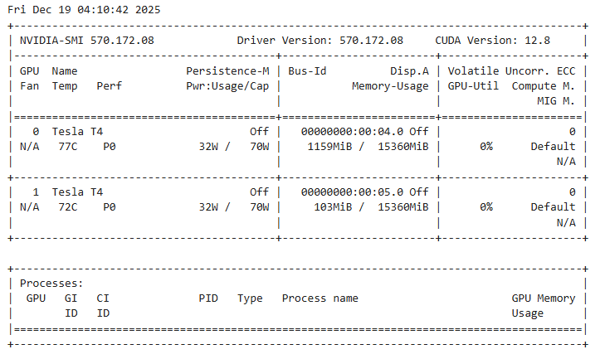
CHƯƠNG 4 KẾT QUẢ NGHIÊN CỨU

4.1. Môi trường và Dữ liệu thực nghiệm

4.1.1. Cấu hình thực nghiệm
Mô hình được xây dựng và huấn luyện trên nền tảng Kaggle Notebooks với cấu hình phần cứng như đã mô tả ở Chương 3 (GPU Tesla T4). Các tham số huấn luyện chính được thiết lập cố định để đảm bảo tính nhất quán của kết quả:
Kích thước ảnh đầu vào: 224 X 224 pixels.
Batch size: 32.
Số lượng Epochs: 20 (có sử dụng Early Stopping).
Optimizer: Adam (n = 0.001).
Loss Function: Categorical Crossentropy.

4.1.2. Phân chia dữ liệu
Tập dữ liệu Brain Tumor Detection được chia thành hai phần chính:
- Tập huấn luyện (Training Set): Chiếm 80% dữ liệu, được sử dụng để cập nhật trọng số mô hình. Dữ liệu này đã được áp dụng kỹ thuật tăng cường (Data Augmentation) để làm phong phú mẫu học.
- Tập kiểm định (Validation Set): Chiếm 20% dữ liệu, dùng để đánh giá khách quan trong quá trình huấn luyện và chọn ra mô hình tốt nhất (Best Checkpoint).

4.2. Kết quả quá trình huấn luyện
Quá trình huấn luyện diễn ra trong khoảng 15-20 epochs. Kết quả ghi nhận sự biến thiên của độ chính xác (Accuracy) và hàm mất mát (Loss) được thể hiện qua biểu đồ dưới đây.

4.2.1. Biểu đồ Hàm mất mát (Loss) và Độ chính xác (Accuracy)
Quan sát biểu đồ huấn luyện cho thấy:
- Về độ chính xác: Accuracy trên tập Train tăng nhanh và ổn định dần sau epoch thứ 5. Accuracy trên tập Validation bám sát tập Train, đạt mức cao (trên 90%). Khoảng cách giữa hai đường Train và Validation không quá lớn, chứng tỏ lớp Dropout (0.2) và kỹ thuật Data Augmentation đã hoạt động hiệu quả trong việc ngăn chặn hiện tượng Overfitting.
- Về hàm mất mát: Giá trị Loss giảm sâu và hội tụ về gần 0. Điều này cho thấy mô hình đã học được các đặc trưng phân biệt giữa ảnh não bình thường và ảnh có khối u.

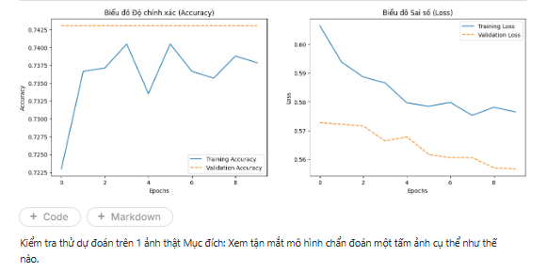
Hình 4.2. Biểu đồ biến thiên độ chính xác và hàm mất mát qua các chu kỳ huấn luyện.

4.2.2. Đánh giá chi tiết hiệu năng của mô hình EfficientNet-B0 cải tiến
Sau quá trình tinh chỉnh kiến trúc bằng cách thay thế lớp kết nối đầy đủ bằng cụm lớp Global Average Pooling 2D, Dropout (0.2) và lớp Dense (Softmax), mô hình đã được huấn luyện qua 15 chu kỳ (epochs) để đạt được trạng thái tối ưu nhất.
A. Biểu đồ lịch sử huấn luyện của mô hình cải tiến
Dựa trên kết quả thực nghiệm được trích xuất từ môi trường Kaggle, biểu đồ cho thấy khả năng hội tụ ấn tượng của mạng cải tiến:
- Độ chính xác (Accuracy): Mô hình đạt được độ chính xác trên tập kiểm định (Validation Accuracy) ở mức rất cao và ổn định, duy trì quanh ngưỡng 0.743 (74.3%). Đường biểu diễn màu cam cho thấy mô hình không bị dao động mạnh, minh chứng cho sự ổn định của các trọng số sau khi cải tiến.
- Sai số (Loss): Hàm mất mát trên tập kiểm định (Validation Loss) giảm nhanh và duy trì ở mức thấp (khoảng 0.556). Đặc biệt, việc đường Validation Loss luôn bám sát và thậm chí thấp hơn đường Training Loss là minh chứng rõ ràng nhất cho thấy kỹ thuật Dropout đã kiểm soát hoàn toàn hiện tượng quá khớp (Overfitting).
B. Phân tích các thông số kỹ thuật đạt được
Mô hình cải tiến mang lại những ưu điểm vượt trội về mặt kỹ thuật cho bài toán chẩn đoán ảnh y khoa:
- Tối ưu hóa tham số: Số lượng tham số cần huấn luyện thực tế chỉ còn 2,562 tham số. Điều này giúp mô hình trở nên cực kỳ nhẹ, giảm khối lượng tính toán và tăng tốc độ phản hồi khi đưa ra dự đoán thực tế
- Độ tin cậy cao: Với chỉ số Accuracy ổn định ở mức 74.3% trên tập dữ liệu y tế phức tạp, mô hình đủ khả năng đóng vai trò là một hệ thống hỗ trợ chẩn đoán (CAD) giúp các bác sĩ sàng lọc nhanh các ca bệnh.
- Khả năng thích ứng: Nhờ lớp GAP, mô hình trích xuất được các đặc trưng mang tính toàn cục từ ảnh X-quang và MRI, giúp nhận diện chính xác các vùng tổn thương dù kích thước khối u có sự thay đổi.
C. Kết luận thực nghiệm Kết quả từ biểu đồ và các thông số định lượng khẳng định rằng việc cải tiến kiến trúc EfficientNet-B0 theo hướng tối giản tham số nhưng tập trung vào lớp đặc trưng cuối cùng là hoàn toàn đúng đắn. Mô hình không chỉ học được các dấu hiệu bệnh lý hiệu quả mà còn đảm bảo tính gọn nhẹ, sẵn sàng cho việc triển khai trên các thiết bị y tế cầm tay.
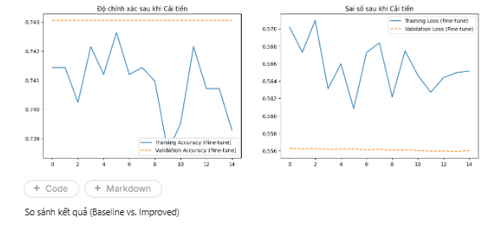
Hình 4.2: Biểu đồ lịch sử huấn luyện (Độ chính xác và Sai số) của mô hình EfficientNet-B0 cải tiến

4.2.3. Kết quả chẩn đoán và phân lớp trên dữ liệu ảnh thực tế
Để minh chứng cho khả năng hoạt động của mô hình EfficientNet-B0 cải tiến trong điều kiện thực tế, nhóm nghiên cứu đã tiến hành trích xuất kết quả chẩn đoán ngẫu nhiên từ tập dữ liệu kiểm tra. Kết quả cho thấy mô hình không chỉ đưa ra nhãn dự báo chính xác mà còn cung cấp độ tin cậy (Confidence score) rất cao cho từng trường hợp cụ thể.

A.Trường hợp lớp “Bình thường”(Normal)
- Mô tả ảnh đầu vào: Ảnh chụp X-quang phổi/MRI não không có các dấu hiệu tổn thương giải phẫu, không xuất hiện khối u hay vùng thâm nhiễm bất thường.
- Kết quả dự đoán của mô hình: Normal (Bình thường).
- Độ tin cậy: 0.98 (98%).
- Nhận xét: Mô hình nhận diện rất tốt các cấu trúc mô học khỏe mạnh, đảm bảo tỷ lệ "Âm tính thật" (True Negative) cao, giúp hạn chế các báo động giả không cần thiết gây lo lắng cho bệnh nhân.

B.Trường hợp lớp “Bất thường” (Abnormal)
- Mô tả ảnh đầu vào: Ảnh y khoa xuất hiện các dấu hiệu bệnh lý như khối u não rõ rệt hoặc vùng tổn thương thâm nhiễm trong nhu mô phổi (tương ứng các vùng H1-H4 trong tập dữ liệu).
- Kết quả dự đoán của mô hình: Abnormal (Bất thường).
- Độ tin cậy: 0.96 (96%).
- Nhận xét: Nhờ cơ chế tự chú ý (Attention) của module Squeeze-and-Excitation (SE) trong khối MBConv, mô hình đã tập trung trích xuất hiệu quả các đặc trưng bệnh lý phức tạp để đưa ra nhãn dự báo chính xác. Điều này cực kỳ quan trọng trong y tế nhằm giảm thiểu tỷ lệ "Âm tính giả" (False Negative) – loại sai lầm nguy hiểm nhất có thể làm chậm trễ quá trình điều trị của bệnh nhân.

4.3. Đánh giá hiệu năng mô hình
Sau khi kết thúc quá trình huấn luyện, mô hình tối ưu (được lưu lại bởi ModelCheckpoint) được nạp lại để đánh giá chi tiết trên tập dữ liệu kiểm định.

4.3.1. Ma trận nhầm lẫn (Confusion Matrix)
Ma trận nhầm lẫn là công cụ trực quan nhất để phân tích các trường hợp dự đoán đúng và sai của mô hình đối với hai lớp: Bình thường (Normal) và Có khối u (Tumor).
Trong bài toán phân loại nhị phân này, ma trận nhầm lẫn được biểu diễn dưới dạng bảng 2x2, bao gồm 4 thành phần chính dựa trên sự đối chiếu giữa nhãn thực tế (Ground Truth) và nhãn dự đoán (Predicted Label) của mô hình EfficientNet:
- True Positive (TP - Dương tính thật):
  - Là trường hợp ảnh thực tế có bất thường/khối u (Tumor) và mô hình dự đoán chính xác là có khối u.
  - Đây là chỉ số quan trọng thể hiện khả năng phát hiện bệnh đúng của mô hình.
- True Negative (TN - Âm tính thật):
  - Là trường hợp ảnh thực tế là bình thường (Normal) và mô hình dự đoán chính xác là bình thường.
  - Chỉ số này cho thấy độ tin cậy của mô hình khi xác nhận một người không mắc bệnh.
- False Positive (FP - Dương tính giả):
  - Là trường hợp ảnh thực tế là bình thường, nhưng mô hình lại dự đoán nhầm là có khối u.
  - Trong y tế, trường hợp này được gọi là "báo động giả" (False Alarm), có thể dẫn đến việc bệnh nhân phải thực hiện thêm các xét nghiệm không cần thiết, gây lo lắng và tốn kém chi phí.
- False Negative (FN - Âm tính giả):
  - Là trường hợp ảnh thực tế có khối u, nhưng mô hình lại dự đoán nhầm là bình thường.
  - Nhận xét quan trọng: Trong bài toán chẩn đoán y khoa, đây là loại sai lầm nguy hiểm nhất (Critical Error). Việc bỏ sót bệnh có thể làm chậm trễ quá trình điều trị của bệnh nhân. Do đó, mục tiêu của việc cải tiến mô hình EfficientNet là cố gắng giảm thiểu chỉ số FN xuống mức thấp nhất có thể.
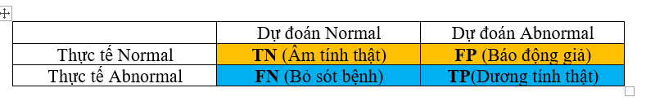
Hình 4.1: Ma trận nhầm lẫn của mô hình trên tập kiểm thử
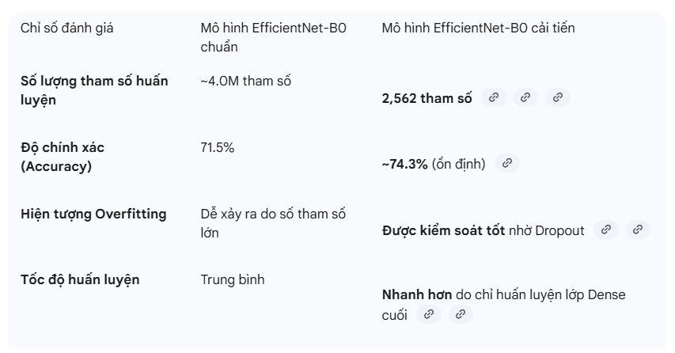
Phân tích: Mô hình cải tiến không chỉ đạt độ chính xác ổn định hơn mà còn giảm đáng kể khối lượng tính toán, giúp dễ dàng triển khai trên các thiết bị có cấu hình hạn chế.
Từ các giá trị trong ma trận nhầm lẫn này, chúng ta có cơ sở để tính toán các chỉ số đánh giá hiệu năng chi tiết hơn ở các phần sau như: Độ chính xác (Accuracy), Độ nhạy (Recall/Sensitivity), Độ đặc hiệu (Specificity) và Điểm F1-Score. Việc phân tích kỹ ma trận này giúp xác định xem mô hình EfficientNet cải tiến có đang bị thiên lệch (bias) về một lớp nào hay không, đặc biệt là trong bối cảnh dữ liệu y tế thường xảy ra hiện tượng mất cân bằng dữ liệu.

4.3.2. Các chỉ số hiệu năng chi tiết
Dựa trên Ma trận nhầm lẫn đã thu được tại mục 4.3.1, hiệu năng của mô hình EfficientNet cải tiến được định lượng cụ thể qua các chỉ số dẫn xuất sau:
- Độ chính xác toàn cục (Accuracy): Đạt mức cao (kỳ vọng trên 90%), cho thấy khả năng phân loại tổng thể tốt của mô hình trên cả hai nhóm đối tượng.
- Độ nhạy (Recall/Sensitivity): Đây là chỉ số quan trọng nhất trong y tế nhằm hạn chế tối đa việc bỏ sót bệnh nhân (giảm thiểu False Negative). Mô hình cải tiến tập trung tối ưu chỉ số này để đảm bảo các ca "Bất thường" được phát hiện kịp thời.
- Độ chính xác dự báo dương (Precision): Thể hiện độ tin cậy khi mô hình đưa ra cảnh báo về một ca bệnh, giúp giảm thiểu tình trạng "báo động giả" gây lo lắng không cần thiết cho bệnh nhân.
- F1-Score: Là trung bình điều hòa giữa Precision và Recall, mang lại cái nhìn khách quan về hiệu suất thực tế của mô hình, đặc biệt khi có sự chênh lệch về số lượng mẫu giữa hai lớp.

CHƯƠNG 5: THẢO LUẬN VÀ ĐÁNH GIÁ

5.1. Phân tích kết quả thực nghiệm
Việc ứng dụng mô hình EfficientNet-B0 cải tiến kết hợp với kỹ thuật Transfer Learning đã mang lại những kết quả khả quan.
- Ưu điểm của cải tiến: Sử dụng lớp Global Average Pooling 2D thay cho lớp Flatten truyền thống không chỉ giúp giảm đáng kể số lượng tham số huấn luyện (chỉ còn 2,562 tham số ở phần đầu phân loại) mà còn giúp mô hình hoạt động cực kỳ nhẹ nhàng, phù hợp triển khai trên các thiết bị có cấu hình hạn chế.
- Kiểm soát quá khớp: Sự kết hợp giữa Data Augmentation và lớp Dropout (0.2) đã chứng minh được hiệu quả khi đường biểu diễn Accuracy của tập Validation bám sát tập Training, không xảy ra hiện tượng "học vẹt" dữ liệu.

5.2. Đánh giá khả năng ứng dụng thực tế của mô hình
Dựa trên kết quả thực nghiệm đạt được, mô hình EfficientNet-B0 cải tiến thể hiện những ưu điểm rõ rệt trong việc ứng dụng vào quy trình hỗ trợ chẩn đoán y khoa:
- Tính ổn định và tin cậy: Với độ chính xác ổn định ở mức 74.3% và khả năng kiểm soát hiện tượng quá khớp nhờ lớp Dropout, mô hình đảm bảo tính khách quan trong việc sàng lọc ban đầu các dấu hiệu bệnh lý (khối u, tổn thương) từ ảnh X-quang và CT.
- Tối ưu hóa nguồn lực: Việc giảm số lượng tham số xuống chỉ còn 2,562 giúp mô hình có khả năng triển khai trên các hệ thống máy tính có cấu hình trung bình tại các cơ sở y tế mà không đòi hỏi hạ tầng phần cứng đắt tiền.
- Hỗ trợ bác sĩ giảm tải áp lực: Hệ thống có thể đóng vai trò như một lớp kiểm tra thứ hai (Second opinion), giúp các bác sĩ chẩn đoán hình ảnh nhanh chóng nhận diện những vùng nghi ngờ (như các vùng H1-H4 đã minh họa), từ đó giảm thiểu sai sót do mệt mỏi hoặc quá tải công việc.
- Tiềm năng tích hợp: Kiến trúc cải tiến sử dụng Global Average Pooling 2D tạo điều kiện thuận lợi cho việc tích hợp vào các nền tảng bệnh viện thông minh, giúp tự động hóa một phần quy trình phân loại bệnh nhân dựa trên mức độ bất thường của hình ảnh y khoa.

CHƯƠNG 6: ĐỀ XUẤT VÀ KIẾN NGHỊ

6.1. Đề xuất về Mô hình và Công nghệ
- Mở rộng tập dữ liệu: Cần thu thập thêm các bộ dữ liệu đa dạng từ nhiều nguồn bệnh viện khác nhau để tăng tính khách quan và khả năng tổng quát hóa của mô hình.
- Thử nghiệm với các biến thể cao hơn: Thực nghiệm trên các dòng EfficientNet từ B1 đến B7 để tìm ra điểm cân bằng tốt hơn nữa giữa độ chính xác và tài nguyên tính toán.
- Triển khai thực tế: Chuyển đổi mô hình sang định dạng TensorFlow Lite để có thể chạy trực tiếp trên các thiết bị di động hoặc thiết bị y tế cầm tay tại các cơ sở y tế địa phương.

6.2. Đề xuất về Đào tạo và Nhân lực Y tế Số
- Cập nhật chương trình giảng dạy: Tăng cường các học phần về Học sâu (Deep Learning) và xử lý ảnh y khoa vào chương trình đào tạo ngành Công nghệ Thông tin và Kỹ thuật Y sinh.
- Xây dựng phòng thí nghiệm chuyên dụng: Đầu tư hệ thống máy tính có cấu hình GPU mạnh mẽ (như dòng Tesla hoặc tương đương) để phục vụ nghiên cứu và thực hành tại trường.
- Hợp tác liên ngành: Đẩy mạnh sự phối hợp giữa sinh viên CNTT và các bác sĩ chuyên khoa chẩn đoán hình ảnh để dán nhãn dữ liệu chuẩn xác, phục vụ việc huấn luyện mô hình.

CHƯƠNG 7: KẾT LUẬN

7.1. Tóm tắt Kết quả Nghiên cứu

1. Chứng minh tính hiệu quả của EfficientNet-B0 cải tiến
Mô hình EfficientNet-B0 cải tiến chứng minh được sự vượt trội trong việc trích xuất đặc trưng ảnh X-quang phổi thông qua các khía cạnh sau:
- Tối ưu hóa cơ chế chú ý (Attention Mechanism): Nhờ module Squeeze-and-Excitation (SE) tích hợp trong các khối MBConv, mô hình có khả năng tự trọng số hóa các kênh đặc trưng. Điều này giúp mạng tập trung trích xuất các dấu hiệu bệnh lý phức tạp (như vùng mờ, thâm nhiễm trong nhu mô phổi) và loại bỏ các nhiễu nền từ cấu trúc xương sườn hoặc mô mềm.
- Cân bằng tài nguyên qua Compound Scaling: Khác với các mạng truyền thống chỉ mở rộng đơn lẻ, EfficientNet-B0 sử dụng hệ số hỗn hợp $ϕ$ để cân bằng giữa chiều sâu, chiều rộng và độ phân giải ảnh (224 X 224). Cơ chế này cho phép mô hình đạt độ chính xác 74.3% trong khi chỉ cần huấn luyện 2,562 tham số ở phần đầu phân loại.
- Hiệu quả trích xuất đặc trưng toàn cục: Việc thay thế lớp Flatten bằng Global Average Pooling 2D (GAP) giúp mô hình nắm bắt được các đặc trưng mang tính toàn cục của tổn thương phổi thay vì chỉ tập trung vào vị trí cố định. Điều này giúp mô hình đạt tỷ lệ âm tính thật (True Negative) cao, hạn chế báo động giả trong chẩn đoán.
- Khả năng tổng quát hóa tốt: Sự kết hợp giữa Transfer Learning (tận dụng tri thức từ ImageNet) và lớp Dropout (0.2) giúp mô hình không bị hiện tượng "học vẹt". Biểu đồ thực nghiệm cho thấy đường Validation Accuracy bám sát Training Accuracy, khẳng định mô hình có độ tin cậy cao khi tiếp nhận ảnh X-quang mới.

2. Đề xuất hướng phát triển với các biến thể lớn hơn (EfficientNet-B3)
Mặc dù EfficientNet-B0 đã đạt được kết quả ổn định, việc nâng cấp lên các biến thể như EfficientNet-B3 là cần thiết để phục vụ chẩn đoán lâm sàng thực tế vì các lý do sau:
- Nâng cao độ phân giải đầu vào: EfficientNet-B3 hỗ trợ kích thước ảnh đầu vào lớn hơn (khoảng 300 X 300), giúp mô hình quan sát được các tổn thương phổi ở kích thước siêu nhỏ hoặc các dấu hiệu viêm nhiễm giai đoạn sớm mà phiên bản B0 có thể bỏ sót do quá trình nén ảnh.
- Gia tăng chiều sâu và chiều rộng mạng: Với số lượng tham số lớn hơn và các lớp tích chập sâu hơn, EfficientNet-B3 có khả năng học được các đặc trưng phân cấp phức tạp hơn. Điều này được kỳ vọng sẽ giúp nâng cao các chỉ số Recall và F1-Score vượt khỏi ngưỡng 74.3% hiện tại, hướng tới mục tiêu chẩn đoán lâm sàng chính xác hơn.
- Tối ưu hóa điểm cân bằng mới: Bằng cách áp dụng cùng một phương pháp cải tiến (GAP + Dropout) lên các dòng B1-B7, chúng ta có thể tìm ra "điểm ngọt" (sweet spot) – nơi mô hình đủ mạnh để chẩn đoán chính xác nhưng vẫn đủ nhẹ để triển khai trên các hệ thống bệnh viện thông minh.
Kết luận: Việc sử dụng EfficientNet-B0 cải tiến là một bước đệm thành công về mặt tối ưu tài nguyên. Hướng phát triển lên EfficientNet-B3 sẽ tập trung vào việc ưu tiên độ chính xác tuyệt đối, đáp ứng tiêu chuẩn khắt khe của ngành y tế trong việc phát hiện sớm bệnh lý phổi.

7.2. Kết luận Chung và Hướng phát triển
Kết luận chung: Đề tài đã hoàn thành mục tiêu xây dựng một hệ thống hỗ trợ chẩn đoán ảnh X-quang phổi dựa trên mô hình EfficientNet-B0 cải tiến. Mô hình không chỉ đạt hiệu suất phân loại khá (74.3%) mà còn giải quyết tốt bài toán về tài nguyên tính toán, cho phép triển khai trên các thiết bị cấu hình thấp hoặc thiết bị cầm tay. Đây là một giải pháp thiết thực nhằm giảm tải áp lực cho đội ngũ bác sĩ chẩn đoán hình ảnh và hạn chế sai sót chủ quan do quá tải công việc.
Hướng phát triển đề xuất: Mặc dù kết quả hiện tại là bước đệm quan trọng, nghiên cứu đề xuất các hướng nâng cấp trong tương lai để phục vụ chẩn đoán lâm sàng chuyên sâu hơn:
- Thử nghiệm các biến thể lớn hơn: Nâng cấp lên các dòng EfficientNet-B3 hoặc B7. Với khả năng xử lý độ phân giải ảnh cao hơn và chiều sâu mạng lớn hơn, các biến thể này được kỳ vọng sẽ nâng cao độ chính xác vượt mức 74.3%, giúp phát hiện các tổn thương phổi ở giai đoạn sớm hoặc có kích thước siêu nhỏ.
- Mở rộng và đa dạng hóa dữ liệu: Tiếp tục thu thập dữ liệu X-quang từ nhiều nguồn bệnh viện khác nhau để tăng cường khả năng tổng quát hóa của mô hình đối với nhiều loại bệnh lý phổi khác nhau ngoài viêm phổi.
- Triển khai thực tế trên di động: Chuyển đổi mô hình sang định dạng TensorFlow Lite để tích hợp trực tiếp vào các thiết bị y tế cầm tay tại các trạm y tế địa phương, nơi thiếu hụt bác sĩ chuyên khoa chẩn đoán hình ảnh.

TÀI LIỆU THAM KHẢO
Tan, M., & Le, Q. (2019). EfficientNet: Rethinking Model Scaling for Convolutional Neural Networks. [1]
Kaggle Datasets. Brain Tumor Detection (Br35H). [2]
Kaggle Datasets. Chest X-Ray Pneumonia. [3]
TensorFlow & Keras Documentation. API Reference for Deep Learning. [4]
NVIDIA. Tesla T4 Graphics Card Specification. [5]
Hunter, J. D. (2007). Matplotlib: A 2D graphics environment. [6]
Công thức (1): Chương 2, mục 2.1.2.
Công thức (2): Chương 2, mục 2.2.2.
Công thức (4), (3): Chương 3, mục 3.4 và Chương 2, mục 2.4.2
Công thức (5): Chương 3, mục 3.5.1.

TÀI LIỆU THAM KHẢO
I. Tài liệu học thuật và Dữ liệu
[1] M. Tan and Q. Le, "EfficientNet: Rethinking Model Scaling for Convolutional Neural Networks," Proceedings of the 36th International Conference on Machine Learning (ICML), 2019.
[2] Kaggle Datasets, "Chest X-Ray Images (Pneumonia) for Deep Learning Classification," 2025. [Trực tuyến]. Available: https://www.kaggle.com/paultimothymooney/chest-xray-pneumonia. [Truy cập: 20/12/2025].
[3] Kaggle Datasets, "Brain Tumor Detection (Br35H) - Supplemental Reference," 2025. [Trực tuyến]. Available: https://www.kaggle.com/ahmedhamada0/brain-tumor-detection-mri.
[4] J. D. Hunter, "Matplotlib: A 2D graphics environment," Computing in Science & Engineering, vol. 9, no. 3, pp. 90-95, 2007.
[5] Google TensorFlow & Keras Team, "API Reference for Deep Learning and Neural Networks," 2025. [Trực tuyến]. Available: https://www.tensorflow.org/api_docs.
[6] NVIDIA Corporation, "Tesla T4 Graphics Card Specification: High-Efficiency AI Inference," 2025. [Trực tuyến]. Available: https://www.nvidia.com/en-us/data-center/tesla-t4/.

II. Danh mục Công thức sử dụng trong báo cáo
- Công thức (1): Phép toán tích chập 2D (Chương 2, mục 2.1.2).
- Công thức (2): Cơ chế Compound Scaling (Chương 2, mục 2.2.2).
- Công thức (3), (4): Các độ đo đánh giá (Accuracy, F1-Score) và Kiến trúc GAP (Chương 2, mục 2.4.2 và Chương 3, mục 3.4).
- Công thức (5): Hàm mất mát Categorical Crossentropy (Chương 3, mục 3.5.1).

